ESCUELA COLOMBIANA DE INGENIERÍA

DESARROLLO ORIENTADO POR OBJETOS [DOPO-POOB] PROYECTO INICIAL Ciclo No 1 2025-2
Andrés Pineda
ALEJANDRA ORJUELA

El proyecto inicial tiene como propósito desarrollar una aplicación que permita simular una situación inspirada en el Problem J de la maratón de programación internacional 2024 The Silk Road … with Robots!. En este simulador se desea poder experimentar de forma más libre con la situación de la ruta de seda.

PRIMER CICLO
Los requisitos para el primer ciclo de desarrollo están indicados a continuación. Siempre hay un requisito implícito: el de EXTENSIBILIDAD.

MUY IMPORTANTE PLANIFICAR LOS MINI-CICLOS PARA ORIENTAR EL DESARROLLO
En esta entrega NO deben resolver el problema de la maratón sólo deben construir el simulador.

REQUISITOS FUNCIONALES
El simulador debe permitir:
- Crear una ruta de seda dada su longitud
- Adicionar o eliminar una tienda y reabastecer todas las tiendas
- Adicionar o eliminar un robot y retornar los robots a las posiciones iniciales
- Mover un robot
- Reiniciar la ruta de seda: tiendas y robots como fueron adicionados
- Consultar las ganancias obtenidas
- Consultar la información de la ruta de seda
- Hacer visible o invisible el simulador (debe poder funcionar en modo invisible)
- Terminar el simulador

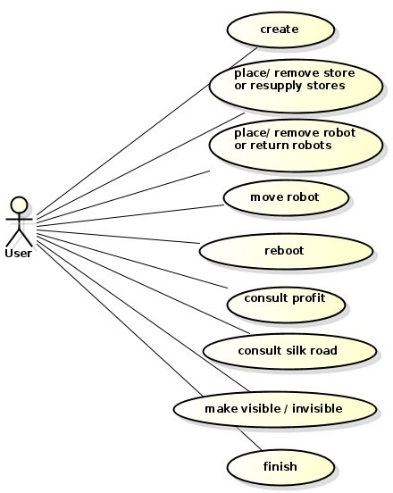
create
Requisito 1.

add / remove store or resupply stores Requisito 2.

add / delete robot or return robots Requisito 3.

move robot
Requisito 4.

reboot
Requisito 5

consult profit and silk road
Requisito 6 y 7.

make visible / invisible. Requisito 8.

finish.
Requisito 9.

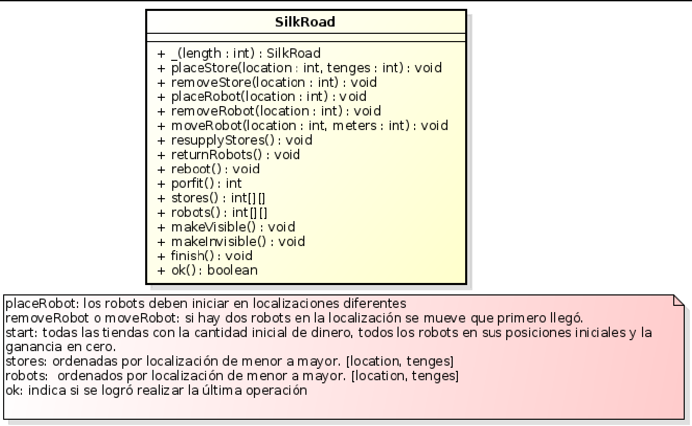
REQUISITOS DE DISEÑO

REQUISITOS DE USABILIDAD
- La ruta de la seda irá tomando la forma de una espiral cuadrada si se necesita.
- Todos los elementos deben tener una representación visual adecuada
- Todas las tiendas y los robots deben tener color diferente
- La ganancia se debe mostrar permanentemente en forma de una barra de progreso donde el máximo es la ganancia máxima posible en el momento. No deben adicionar números.
- Si la acción no se puede realizar se le debe presentar un mensaje especial al usuario, sólo si el simulador está visible.

REQUISITOS DE CONSTRUCCIÓN
  - En su desarrollo debe respetar las decisiones de diseño de la clase principal.
Deben diseñar las clases adicionales necesarias.
  - Las clases se deben construir reutilizando los componentes del proyecto shapes.
  - El paquete shapes puede ser extendido, si se requieren otras funcionalidades.
  - Las clases se deben construir en BlueJ. El nombre del nuevo proyecto debe ser silkroad

REQUISITOS DE ENTREGA
Los productos esperados para esta entrega son:
- Diseño en la herramienta astah
Diagrama de clases con atributos y métodos privados y públicos.
En astah, crear un diagrama de clases (dejar el nombre por omisión)
(De las clases de shapes incluya únicamente el detalle (atributos – métodos) de lo que extendieron
Diagrama de secuencia de los métodos construidos de la clase principal
En astah, los diagramas de secuencia deben crearse en los métodos (dejar el nombre por omisión)
(Parar en los componentes de shapes)
- Código siguiendo los estándares de documentación de java.
No olviden que el código de los métodos no debe ocupar más de una pantalla.

Los productos los deben publicar en un reportitorio Git y deben publicar en moodle un archivo txt que contenga la dirección URL. El nombre del archivo txt debe ser la concatenación de los apellidos de los autores, ordenados alfabéticamente.

Es necesario incluir la retrospectiva.
- ¿Cuáles fueron los mini-ciclos definidos? Justifíquenlos.
Diseño inicial
- Definir contexto, requisitos funcionales, requisitos de diseño, usabilidad y construcción.
- Crear el diagrama de clases UML en Astah con atributos y métodos (públicos/privados).
Diseño dinámico
- Elaborar diagramas de secuencia UML para los métodos principales de la clase SilkRoad.
- Justificación: permite planear cómo interactúan los objetos (SilkRoad, Store, Robot, Canvas, shapes) y visualizar el flujo antes de codificar.
Implementación en BlueJ (estructura base)
- Crear el proyecto silkroad en BlueJ.
- Incluir la clase principal SilkRoad con su estructura básica (atributos, constructor, métodos

- ¿Cuál es el estado actual del proyecto en términos de mini-ciclos? ¿por qué?

El estado actual corresponde al mini-ciclo de diseño, porque hasta este punto el trabajo ha estado centrado en modelar el sistema (clases, métodos, relaciones y secuencias), y no en programar la lógica completa.

- ¿Cuál fue el tiempo total invertido por cada uno de ustedes? (Horas/Hombre)
Por cada uno fueron 8 horas
- ¿Cuál consideran fue el mayor logro? ¿Por qué?

El mayor logro alcanzado en este primer ciclo fue la construcción del diseño UML completo del simulador, tanto en el diagrama de clases como en los diagramas de secuencia.

- ¿Cuál consideran que fue el mayor problema técnico? ¿Qué hicieron para resolverlo?

• Al inicio no estaba del todo claro si debíamos usar directamente los métodos de shapes (makeVisible, makeInvisible) o si era mejor encapsularlos en métodos propios (show, hide).
• También generaba confusión la multiplicidad y el tipo de relación: por ejemplo, si una SilkRoad contiene tiendas y robots mediante composición fuerte, o si era suficiente con una simple asociación.

- ¿Qué hicieron bien como equipo? ¿Qué se comprometen a hacer para mejorar los resultados?

Mantuvimos una buena comunicación para distribuir tareas (uno se enfocó en el UML de clases, otro en secuencia y revisión).
Gestionar mejor el tiempo, iniciando el trabajo con más anticipación para reducir la presión de última hora.
- Considerando las prácticas XP incluidas en los laboratorios. ¿cuál fue la más útil? ¿por qué?
La programamcion a par y diseño simple primero, luego se mejora
- ¿Qué referencias usaron? ¿Cuál fue la más útil? Incluyan citas con estándares adecuados.
La referencia más útil fue OpenAI, ChatGPT (2025), ya que permitió resolver dudas puntuales sobre la estructuración del diagrama de clases, la justificación de las multiplicidades y la planificación de los mini-ciclos.
Publicar productos a revisión : Domingo 7 de septiembre

